**Плоское зеркало**

**Цель урока:**  получить учащихся, усвоивших понятие зеркального изображения путем «открытия» нового знания.

**Задачи:**

* познакомить с новым понятием «изображение»
* научить строить изображения объектов в зеркале
* установить свойства изображений в плоском зеркале

**Оборудование:** большое плоское зеркало, интерактивная доска.

1. **Организационный момент** (**1-2 мин**.)

Общий план урока, вызвать желание «узнать и научиться».

1. **Актуализация знаний** (**5 мин**.) На интерактивной доске.

Актуализируются достаточные для изучения нового материала знания. Тренировка и подготовка мышления.

*-Повторяется закон отражения света.*

*-Отрабатывается правильное использование терминологии: падающий луч, отраженный луч, угол падения, угол отражения, «как мы видим».*

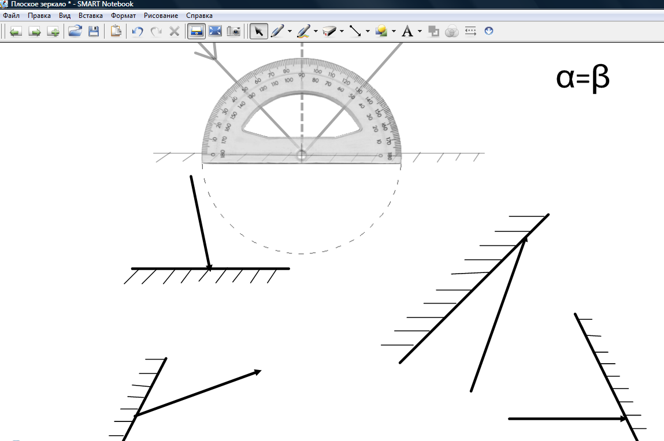

1. **Постановка проблемы** (**5** мин.)

Одному из учащихся (Никита) предлагается подойти к зеркалу, и ответить на вопрос: видит ли он себя в зеркале? Остальным учащимся предлагается ответить на вопрос, *сколько* *Никит*они видят. Выясняется, что одного Никиту (настоящего) видят все, а другого (в зеркале) - только часть сидящих в классе. Почему?

**Обсуждается проблема:**

Настоящий Никита ------ «Никита в зеркале» (*в чем разница?)*

Объект ------ изображение (*чем отличается?)*

***Сам объект (Никиту) видели все, а его изображение в зеркале – лишь часть из нас.***

**Ставится цель:**

***Узнать, как получается изображение в плоском зеркале? Какое оно?***

Какая тема урока: **«Изображение в плоском зеркале»**

1. **«Открытие» нового знания** (**10 мин**.) Подводящий диалог.

*- Как возникает изображение в плоском зеркале?*

- *Находится ли источник света в т. S-’?*Глаз воспринимает лучи, отраженные от зеркала так, как будто в S’ действительно находится источник света.

**1**

**2’**

S’

S

**1’**

**2**

- *Какие лучи пересекаются в т. S’-?* В точке S’ пересекаются не сами лучи, отраженные от зеркала, а их продолжения.

-*Как называется изображение, которое формируют не сами лучи, а их продолжения-?* В таком случае говорят, что S’ является **мнимым изображением** точки S в плоском зеркале. Изображение называют мнимым, когда формирующие его лучи не пересекаются – изображение находится на продолжении этих лучей. Точки, в которых собираются (пересекаются) сами лучи, исходящие из источника света, называются **действительными изображениями** этого источника. Действительное изображение объекта формируется на фотопленке, на экране в кинотеатре, на сетчатке глаза.

*- Из какой области пространства можно увидеть изображение-?*Изображение можно увидеть только из той области класса, в которую попадают отраженные от зеркала лучи. Эта область ограничена лучами, отраженными от краев зеркальной поверхности.

**4.Первичное закрепление(5** *мин*.)

Выполнение типовых построений изображений в плоском зеркале, т.е. на новое знание, с комментированием каждой ситуации, проговаривании вслух алгоритма действий. Работа на интерактивной доске.

*-Как построить изображение предмета в плоском зеркале быстрее и проще?*

На каком расстоянии находится изображение от зеркала? изображение от предмета?

*-Какие общие черты у всех изображений?*

Эти выводы делают сами, решая предложенные задачи.

-Мнимое, равное, симметричное

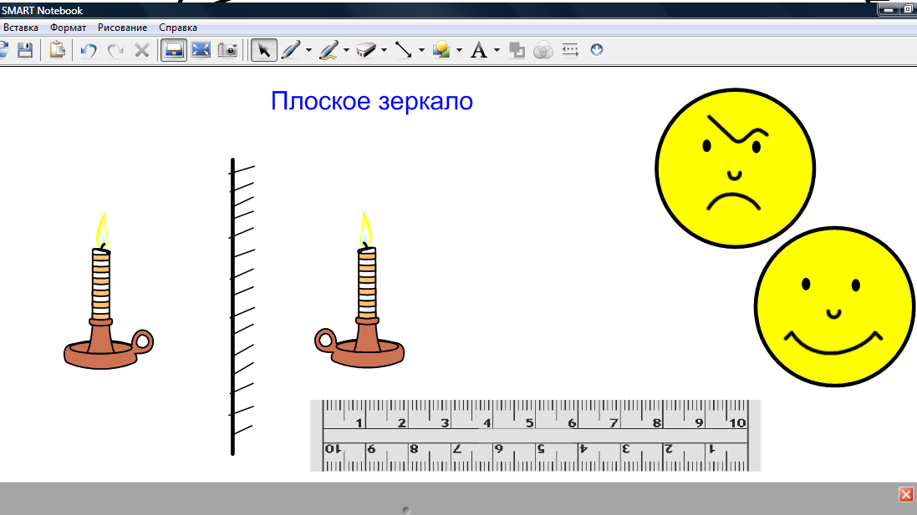

1. **Самостоятельная работа с проверкой в классе. (5 мин.)**

(сравнить с эталоном) на интерактивной доске.

1.Постройте изображение в плоском зеркале точечного источника свет. В какой области пространствам должен находиться наблюдатель, чтобы видеть это изображение?

2.(Устно) «Будьте внимательны!»

Кузнечик сидел на расстоянии 10 см от плоского зеркала, потом отпрыгнул от него ещё на 50 см.

-Каким было расстояние между кузнечиком и его изображением до прыжка?

-Каким оно стало после прыжка?

-Во сколько раз дальше от зеркала стал находиться кузнечик в результате прыжка?

-Во сколько раз изменилось при этом расстояние между кузнечиком и его изображением?

**7.Повторение.** (**5 мин.**)

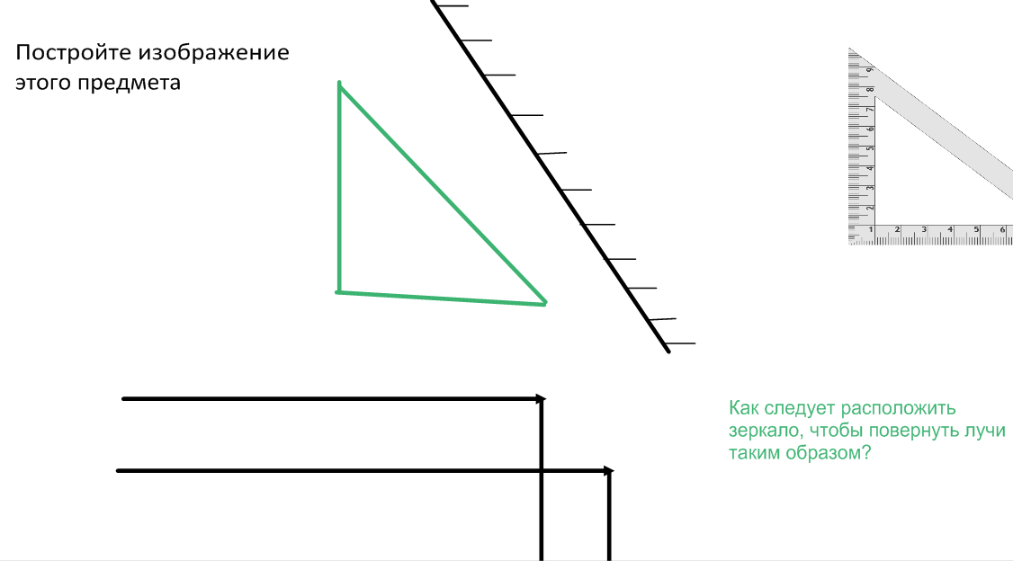

**8 .Итог урока**. (**3-4 мин**.)

Учащимся предлагается сформулировать, что они узнали и чему научились на уроке, начиная свою фразу словами

«Я знаю, как ...», «Я могу...»

***9.Домашнее задание:***

1) подготовить устный ответ по теме «Изображение в плоском зеркале»;

2) доказать, что изображение точки расположено за экраном на таком же расстоянии, на каком точка находится перед зеркалом.